Дмитрий Быков

Жить по Солженицыну

(Собеседник+. 2019. 14 апреля. № 2)

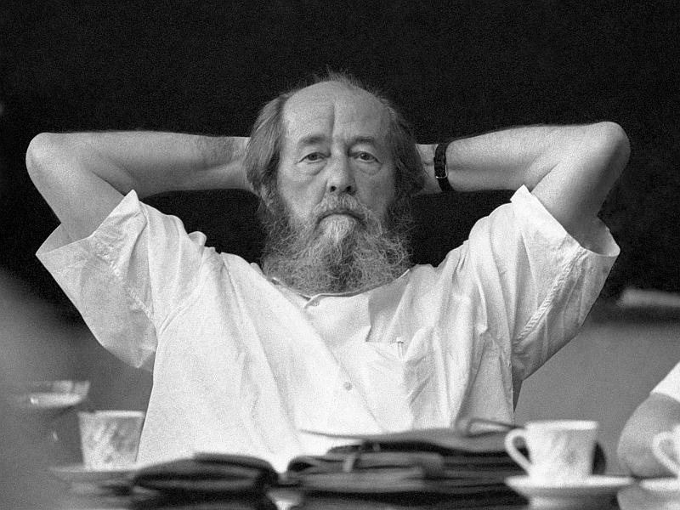
Александр Солженицын // фото: Владимир Зинин / ТАСС

Кто правильней понял сущность «глубинного народа» — автор «Архипелага ГУЛАГ» или помощник президента РФ Владислав Сурков?
О Солженицыне, кажется, никто еще не писал как об исключительно стабильном поставщике бестселлеров, а ведь каждый его текст — с первого до последнего — привлекал особое внимание, вызывал скандалы, стремительно расходился и многократно переиздавался. Причем читали Солженицына не как Суркова — не для того, чтобы разобраться, «что там у них в головах», а потому что было интересно.

За его книги платили не монетой, а лагерными сроками
Можно сколько угодно говорить о нечитабельности «Красного Колеса», однако исправно читают и его — хотя бы в справочных целях, чтобы получить представление о хронологии Февральской революции (у него там все собрано с энциклопедической полнотой, а художественные вставки можно пропускать — они, кажется, его самого мало интересовали). Попробуйте купить его — хоть фрагменты, «сплотки глав» о Столыпине и Ленине, хоть полные тексты в издаваемом ныне тридцатитомнике, хоть давно уже раритетный десятитомник Воениздата: не так-то это просто.
Солженицын — читаемый писатель, и платили за экземпляры его книг не звонкой монетой, а лагерными сроками: сотни диссидентов пошли в лагеря за изготовление и распространение этих «клеветнических измышлений». Каждым своим текстом он прикасался к болевой точке, к обнаженному нерву, и уместно будет назвать его не самым масштабным, или самым глубоким, или самым бесспорным, — а самым читаемым писателем советского периода. Потому что темы, которых он касался и на которые бесстрашно выходил, — были главными. Это была тема лагерная, тогда замалчиваемая; и тема советского государственного устройства, которое тоже после его анализа оказалось лагерным; и тема революции, доселе абсолютно табуированная (потому что самые смелые шестидесятники останавливались на решительной критике Сталина и признании его людоедом, но на Ленина не замахивались); и еврейский вопрос, насущно волнующий отнюдь не только антисемитов; и сама смерть — подготовка к которой стала темой «Ракового корпуса».
Солженицын всю жизнь говорил о главном, и неважно, насколько он ошибался: тексты его питались энергией заблуждения, о которой говорил Толстой, и читателя больше интересовали задаваемые им великие вопросы, нежели даваемые им — иногда плоские — ответы. Вопросы он формулировал гениально, как положено математику. И ни один писатель его эпохи не вызывал таких страстей: шутка ли, личная похвала Хрущева, выдвижение на Ленинскую премию (быстро одумались и не дали), исключение из Союза писателей, Нобелевская премия (после 10 лет литературной деятельности, всего-то!), лишение гражданства, высылка, триумфальное возвращение, дружное разочарование, канонизация. Плохая литература таких последствий не вызывает.
И как всякий истинный писатель, он вырастал в зависимости от масштаба своего врага: он убедителен, когда разоблачает Сталина и Ленина, велик, когда обнаруживает главную — тюремную — скрепу российской государственности, и близок к гениальности, когда выходит на поединок с самой смертью: ведь это он в «Раковом корпусе» показал, как умирает человек, у которого украли душу, которому нечем сопротивляться.

Вырастил поколение борцов
В русской литературе все очень наглядно, словно Господь пишет ее историю лично и заботится о том, чтобы все поняли. Здесь нет никакой мистики — просто ситуации воспроизводятся циклически, и немудрено, что в этом воспроизводстве возникают одни и те же фигуры, востребованные историей. И вот смотрите: первая же повесть писателя с техническим образованием замечена и опубликована главным редактором наиболее значительного журнала этой эпохи, она вызвала шумный успех. Автор отсидел по ложному обвинению; написал прославленный документальный роман о каторге и несколько социально-философских романов, в центре одного из них — полемика Ивана с Алёшей; особенно интересовался славянским и еврейским вопросами; в молодости был убежденным революционером, в старости считался реакционером; был дважды женат, во втором браке очень счастливо, жена была ближайшей помощницей и личным секретарем. Носил бороду.
О ком речь?
Сознательно ли Солженицын выстраивал свою судьбу «под Достоевского» или постарался Господь — можно спорить; важно лишь, что и Достоевский, и Солженицын — именно не «отвечатели», а вопрошатели, нам ценны их беспокойство и их жестокие вопросы, а не субъективные мнения, часто обусловленные трагизмом биографии. Роднит их и антизападная, антилиберальная риторика, и нелюбовь к «нашим плюралистам» — так назвал Солженицын новых «Бесов»; и несколько навязчивая, но мгновенно узнаваемая стилистика. Главное же — весьма показательный путь от оппозиционности к несколько даже демонстративной лояльности, которая, однако, никогда не воспринималась властью с полным доверием: Достоевский так и оставался почти до конца жизни под полицейским надзором, а к советам Солженицына о сбережении народа власть прислушивалась очень мало, хотя Путин и встречался с ним — по чисто формальным поводам.
Нельзя отрицать пристрастности и субъективности обоих авторов, нельзя согласиться со многими их оценками — но нельзя отрицать и того, что на главные русские вопросы (и мировые, кстати, тоже) они отвечали с редкой отвагой; их влияние на Западе, пожалуй, было даже больше, чем в России, — ибо со стороны видней масштаб, а роковые русские вопросы вызывали слишком полярный подход, чтобы адекватно оценить пророка в отечестве. Огромно было влияние Достоевского на Ницше и французских экзистенциалистов, а Солженицына — на левых французских философов, чье мировоззрение «ГУЛАГ» попросту перевернул. Разумеется, говорить, что Солженицын ниспроверг советскую власть, — нелепо, и сам он никогда так не думал; недвусмысленно название его автобиографии «Бодался теленок с дубом». Но он разоблачил ленинизм и левую идею, доказав изначально репрессивную сущность ленинского проекта; после него уже нельзя было оправдывать Сталина и верить в его благие намерения; Солженицын пробил информационную блокаду — но что еще важней, он личным примером вырастил поколение борцов с режимом. Блестящий организатор, отважный публицист, он доказал, что и один в поле воин. Заразительность его примера — не в идеях, а в отважном противостоянии огромной и безжалостной махине; разрушить ее в одиночку нельзя, но можно вырастить поколение людей, которых не удастся оболванить.

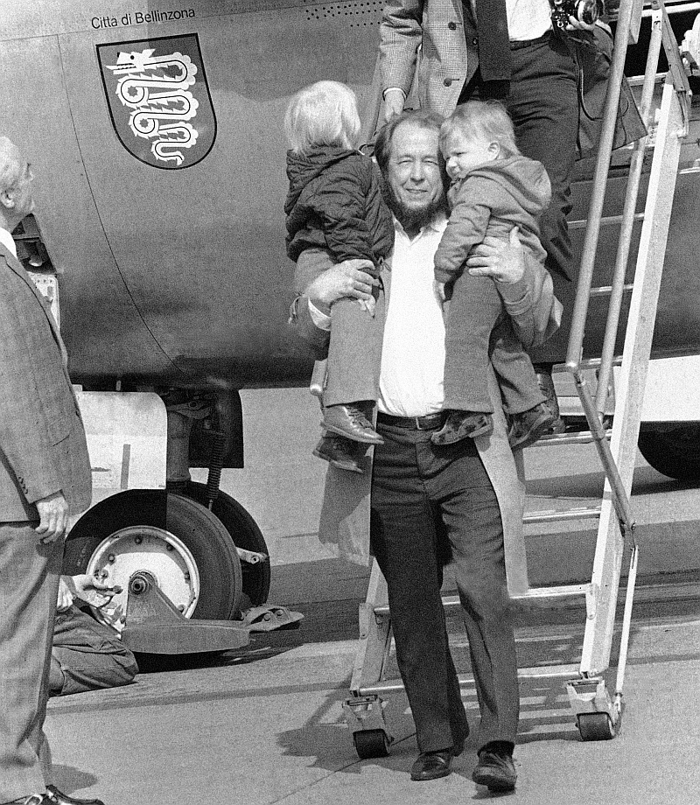
Высланный из СССР писатель с сыновьями Степаном и Игнатом в аэропорту Цюриха (март 1974 г.) // фото: Heinz Ducklau / ТАСС

Главная духовная скрепа России — страх тюрьмы
Центральное произведение Солженицына — книга в жанре, который сам он обозначил как «опыт художественного исследования». Трехтомный документальный роман «Архипелаг ГУЛАГ» далеко не ограничивается разоблачением ленинско-сталинской репрессивной системы. Этот текст встраивается в серию русских тюремных и каторжных хроник — «Записки из Мертвого дома» Достоевского, «Остров Сахалин» Чехова, «Каторга» Дорошевича; Солженицын не уступает Чехову в художественной силе, но претендует на более масштабное обобщение. В третьей части «Архипелага» находим раздел «Зэки как нация»: Стивен Коткин, выдающийся американский советолог, на чей очерк «Солженицын, как он видел себя» мы будем еще ссылаться, назвал эту главу «блистательной пародией на советскую этнографию». Этот фрагмент в самом деле блистателен — в том числе и как жестокая сатира; но не одной сатирой он замечателен.
Но в том и заключается обобщение Солженицына, что он не только зэков представил как нацию, — но, шире говоря, и нацию представил как зэков, ибо вся она объединена страхом, нищетой и тотальной зависимостью. Вся она находится в коммунистическом и, шире, — в государственном рабстве; вся она говорит на особом языке, вся пронизана ценностями тюремной субкультуры, вся поет блатные песни и передает из уст в уста тюремный фольклор. Главная духовная скрепа России — страх тюрьмы, и гуманизировать ее, как показал еще Чехов, нельзя — именно потому, что тогда ее будут меньше бояться. «Архипелаг ГУЛАГ» потому и вызвал такую бешеную злобу российской властной верхушки, — и прежде всего ГБ, которая тогда уже пронизала всю эту элиту, — что имел отношение не только и не столько к истории. Он ударил в главную точку — в саму систему русского общества, в матрицу, как это называется сегодня. И это описание удивительным образом совпадает с теоретизированиями Суркова и иных бардов новой российской государственности — только сделано снизу, со стороны тех самых зэков, которые называются в новой терминологии «глубинным народом». Он глубинный, потому что никто его не видит. До него никому дела нет, и приписать ему можно все — вплоть до полного одобрения собственной участи.
Основываясь на сотнях свидетельств, присланных ему и выслушанных им, Солженицын с необычайной плотностью и компактностью уложил этот массив ужасающей и бесценной информации в три тома, расположив в строгом порядке, классифицировав, подытожив. Ничто не осталось вне поля его зрения: как попадают в архипелаг, как устроены исправительно-трудовые лагеря, какова история советской репрессивной системы, каковы были восстания против этой системы и к чему приводили, — и все это ясным, точным, безжалостным языком. И главная причина этого устройства российской государственности у Солженицына тоже объяснена — если бы заплечных дел мастера, уходя на свою ночную охоту, предполагали хоть ничтожную возможность сопротивления, если бы у многих — да хоть бы и у немногих — хватило бы силы не сдаться, до последнего отбиваться, то «другая была бы история России». Вот к этой мысли Солженицын подводит читателя начиная с первой опубликованной вещи — с повести «Один день Ивана Денисовича», которая стала началом его всемирной славы.

Отрывок из книги «Архипелаг ГУЛАГ»:
«Представьте же, что островная среда так резко отличается от обычной человеческой и так жестоко предлагает человеку или немедленно приспособиться, или немедленно умереть, — что мнет и жует характер его куда решительней, чем чужая национальная или чужая социальная среда. Это только и можно сравнить с переходом именно в животный мир. (...) Кто из нас еще в средней школе не изучал широкоизвестного единственно-научного определения нации, данного товарищем Сталиным: нация — это исторически сложившаяся (но не расовая, не племенная) общность людей, имеющих общую территорию; общий язык, общность экономической жизни; общность психического склада, проявляющегося в общности культуры. Так всем этим требованиям туземцы Архипелага вполне удовлетворяют! — и даже еще гораздо больше! (Нас особенно освобождает здесь гениальное замечание товарища Сталина, что расово-племенная общность крови совсем не обязательна!)»

Хрущев полагал, что герой Солженицына, его нравственный идеал — Иван Денисович. А Иван Денисович всего лишь человек массы, которого очень жаль, на котором, может, и стоит государство — но это государство рабское. А настоящие герои Солженицына — кавторанг и сектант-Алёшка: те, у кого есть навык сопротивления. И именно Солженицын рассказал о первых лагерных восстаниях, в том числе о «Сорока днях Кенгира»: ничего страшней этого для системы не было. А восставали именно те, кому терять нечего. О подавлении такого восстания рассказал он и в сценарии «Знают истину танки»: эта тема его волновала всерьез. Он не мог понять, почему страна не сопротивляется, медленно и верно превращаясь в нацию зэков: наибольшую его симпатию — чего, кстати, многие ему до сих пор простить не могут — вызывали те, кто не ломались. Идейные. В том числе сектанты — и бандеровцы.


Поздний Солженицын склонялся к тому, чтобы заменить одну монархию другой —
в чем-то более жесткой // фото: Anton Kavashkin / Global Look Press

Пробил стену молчания
Солженицын, сын белого офицера, погибшего еще до рождения сына, в детстве был обычным советским школьником, идейным, даже мечтавшим о романе «Люби революцию» (мечта его в конце концов осуществилась, но с противоположным знаком — он написал роман, который эту самую революцию развенчивал). Его арестовали на фронте, за несколько вольных оценок Сталина в переписке с одноклассником. После пребывания в «шарашке», описанной в романе «В круге первом», Солженицын оказался в Экибастузском лагере. После освобождения ему полагалась бессрочная ссылка, во время которой он перенес рак — успешно вылеченный в Ташкенте с помощью радиологии. После освобождения в 1956 году он поселился во Владимирской области (об этой поре его жизни — «Матрёнин двор»), в 1957 году был реабилитирован и переехал в Рязань, где работал учителем физики. Отсюда и псевдоним «Рязанский», под которым он через товарища по «шарашке» Льва Копелева, критика и переводчика, передал Твардовскому рассказ (обычно его называют повестью) «Щ-854», изданный впоследствии под названием «Один день Ивана Денисовича». Твардовского эта повесть потрясла, он вышел на Хрущева через его помощников и добился публикации.
Почему в знаменитом ноябрьском (1962) номере «Нового мира» была опубликована эта вещь, в принципе понятно: Хрущев в это время поднимает вторую волну разоблачений сталинизма и надеется опереться на интеллигенцию. Ситуация в стране плохая, нужен союз с интеллигенцией (оказавшийся кратковременным — до разносных встреч 7–8 марта 1963 года), нужно списать все проблемы на так и не преодоленное наследие Сталина, хотя на совести у самого Хрущева был к этому моменту новочеркасский расстрел протестующих рабочих в июне шестьдесят второго.
Кратковременное идеологическое послабление никого не обмануло, но повесть Солженицына успела пробить стену молчания. Ее восторженно встретили даже те, кто, как Шаламов, впоследствии с Солженицыным резко разошелся; Ахматова увидела в этой повести надежду на возрождение русской литературы, уровень классики, самого Солженицына она назвала светоносцем. Началась новая эра — одно за другим в официальной печати и только зародившемся самиздате стали появляться лагерные воспоминания. К Солженицыну стекаются зэковские свидетельства, из которых впоследствии вырастет главная его книга. Он начинает готовить к печати роман «В круге первом» и повесть «Раковый корпус», лучшее свое произведение, в котором опять развернута его любимая тема — живая душа сохраняется только у тех, в ком живо человеческое достоинство и способность к сопротивлению; потрясающий финал повести, впрочем, не оставляет надежды — протагонист, Костоглотов, выжил, но возвращается в ссылку. Даже самые сильные и свободные люди в советской зоне вынуждены довольствоваться выживанием, а будет ли жизнь — неведомо.
Оба эти крупных прозаических текста вызвали восторг у Твардовского, но цензуру не прошли. Солженицын отчаянно борется, отправляет письмо съезду советских писателей, его поддерживают многие честные коллеги (как ни странно, при советской власти писательская солидарность еще встречалась), но вторая половина шестидесятых ознаменована откатом к сталинизму, и Солженицын переходит на подпольное существование. Вскоре его исключают из Союза писателей, его книги изымают из библиотек, а после Нобелевской премии по литературе травят и шельмуют в печати, приписывая ему то дезертирство, то стукачество.

Самый советский из антисоветчиков
«Архипелаг» переправлен за границу, но Солженицын долго не дает разрешения печатать книгу: лишь после обыска и изъятия у его помощницы Елизаветы Воронянской полного текста книги (Воронянская сразу после этого повесилась) он дал команду публиковать свое главное произведение. После этого судьба его была предрешена: либо новый арест, либо высылка. Советская верхушка после бурного обсуждения предпочла высылку — зэк-Солженицын показался опасней Солженицына-изгнанника; вдобавок Брежнев после визита Никсона в СССР взял курс на разрядку, и репутация людоеда была ему не нужна. В феврале 1974 года Солженицын был выслан в ФРГ, вскоре за ним выехала вторая жена Наталья Светлова, ей удалось частично вывезти архив.
Говорить о законченной системе взглядов Солженицына довольно затруднительно: эта тема и сейчас вызывает споры на Западе (в России, где это было бы более естественно, сегодня академических научных споров вообще нет, по крайней мере в легальном поле; многие темы, которых касался Солженицын: отношение к войне, к официальному православию, к авторитаризму, — попросту табуированы). Ежегодно на Западе выходит около десятка фундаментальных исследований, посвященных творчеству и мировоззрению Солженицына; из последних назовем «Солженицын как икона холодной войны» Элизы Кризы и «Солженицын: Запад и духовные судьбы России» Ли Конгдона. Здесь оценки разнятся: от уже традиционных упреков в авторитаризме и православном фундаментализме до подозрений в антисемитизме и тотальном неприятии Запада. Точней всех, вероятно, оценил мировоззрение Солженицына все тот же Коткин, цитируя фразу из его автобиографии — о том, что в суровой и немилосердной России все его рискованные предприятия приводили к блестящим победам, а на свободном Западе заканчивались поражениями. Коткин справедливо называет его самым советским из антисоветчиков, и эта мысль глубже, чем кажется: Солженицын в самом деле был порождением советской системы ценностей, которая воспитывала не только рабов, но и — вот чудо — единичных, однако исключительно стойких борцов.
На Западе Солженицын увидел, как показалось ему, лишь духовное безволие, попустительство собственной слабости; окончательному разрыву с прежними поклонниками способствовало его заявление (после посещения Испании), что правильно делал диктатор Франко, когда боролся с коммунистами. После этого Солженицын оказался на Западе в фактической изоляции.
Следующая ступень духовной эволюции обозначилась в процессе работы над четырехчастной (десятитомной) эпопеей «Красное Колесо». Приступая к ней, автор полагал, что большевики исказили светлые идеи Февраля; изучив материалы, к началу восьмидесятых он приходит к выводу, что и Февраль был гибелен, и что Октябрь прямо вытекает из ситуации безвластия, которую породила так называемая буржуазная революция. Временное правительство он оценивает так же скептично, как Сурков, обозвавший его «купеческим» (в противовес воинской традиции авторитаризма). Последний «узел» эпопеи, «Апрель Семнадцатого», подводит неутешительный итог: Россия погибла уже весной семнадцатого года вследствие слабости власти, предательства элит и интеллигенции (которую Солженицын не любит давно и упорно — еще режиссер Цезарь Маркович был символом конформизма и фальшивости этой самой интеллигенции в «Одном дне Ивана Денисовича»). После статьи «Наши плюралисты» стало ясно, что либеральные преобразования не устроят Солженицына: спасение России он видел, напротив, в возвращении к патриархальной традиции.

Растерялся, как большинство соотечественников в 90-е
Книга, которую Солженицын считал главной в своей литературной карьере, состоялась как бесценный свод исторического, мемуарного и газетного материала, но не удалась как художественный текст. Исторические и вымышленные герои одинаково одномерны, разговаривают и думают в одном стиле, наглядно и плоско иллюстрируют авторские мысли; портится и язык, становясь все неестественней и неорганичней. В «Красном Колесе», в отличие от романов советского периода, удивительно мало живого и непосредственного: основное читательское ощущение — неловкость от «языкового расширения», как называл это сам автор, и скука от монотонности повествования.
Неясно, в чем заключен авторский положительный идеал: разочаровавшись сначала в большевиках (еще в сороковые), затем в монархистах и самом монархе (в семидесятые), Солженицын как будто нашел положительный идеал в Столыпине — который вышел у него на удивление неубедительным и необаятельным: идеальный государственник остался в народном языке благодаря столыпинскому арестантскому вагону и галстуку, то есть петле, и насколько успешен может быть реформатор, который экономическую свободу надеется внедрить без политической — вопрос отдельный. Столыпин у него «каменеет в крупной сильной простоте» — но язык-то не обманешь: именно каменеет. Столыпин сегодня — любимчик консерваторов, а не реформаторов, и Солженицын, кажется, вполне разделяет его презрение к интеллигентам, попусту раскачивающим лодку.
Бесспорно в «Красном Колесе» одно: все российские политики, все ораторы, все журналисты думают единственно об удовлетворении личного тщеславия, политическая жизнь страны к шестнадцатому году при всей бурности безнадежно мертва, и это, весьма возможно, вполне точное ощущение — но не монархия ли виновата в компрометации всех ценностей и обреченности всех попыток? Конечно, Войнович в своем портрете Солженицына — сначала художественном, затем публицистическом — сгущает краски, как и положено сатирику; но, кажется, поздний Солженицын в самом деле склонялся к тому, чтобы заменить одну монархию другой — более мобильной, а в чем-то и более жесткой.
Создается впечатление, что Солженицын, первым из советских диссидентов оказавшийся вне советских границ и советской парадигмы ценностей, растерялся точно так же, как большинство его соотечественников в девяностые. При советской власти всем было понятно, где враг и как себя вести (солженицынская минималистская программа «Жить не по лжи!» вполне работала). После конца советской власти выяснилось, что национальная болезнь куда глубже, чем безбожие и радикализм, и что большевизм, пожалуй, не столько погубил Россию, сколько остановил уже начавшийся ее распад. С формированием позитивного идеала у всех обнаружились серьезные проблемы.

Единственный способ победить рабство — уничтожить рабов
Нам сегодня предстоит не столько реконструировать, сколько переучреждать страну, загнанную авторитаризмом в исторический тупик. Актуальным остается единственное требование и правило Солженицына: защищать собственное достоинство, упорствовать, симметрично мстить любому, кто посягает на твое право говорить и мыслить. Рабство можно победить единственным образом — уничтожить рабов; а для этого политических преобразований недостаточно, и религиозных, боюсь, тоже. Для этого нужно внушить человеку природную, страстную, неугасимую ненависть к любому насилию над его природой.
И здесь, пожалуй, Солженицын незаменим. Потому что даже в его авторитаризме, в его непримиримости к чужому мнению есть то же неприятие любого насилия над собственной природой: конечно, несправедливо ненавидеть «плюралистов», но защищать свою мысль от превратных толкований, как защищал ее Солженицын на Западе, — необходимо. Осаживать любых цензоров, внешних и внутренних, охранять свою работу и свое «я» от бесконечных посягательств, властных и общественных, — естественная составляющая человеческого достоинства. Даже и двухтомник «Двести лет вместе» вышел не о еврейском вопросе, а о русском: отчего евреи солидарны, а мы друг другу «хуже собак»? И отчего они тут были и революционерами, и диссидентами, — а мы так и смотрим да их поругиваем, словно сами воздерживаемся от исторического усилия? Может, хватит уже — чтобы они за нас делали все, что положено бы нам лично?
Если бы все умели быть столь же непримиримыми, как Солженицын, столь же напористыми и остроумными, как он, — причем в отстаивании своих взглядов, а не просто имущественных интересов, — поистине «другая была бы история России», как формулировал он сам.
И еще будет, наверное, — если читать его внимательно и уважительно, а не с намерением прикопаться к тому, с чем ты не согласен. Пора бы России, у которой не так много успешных героев, поучиться у тех из них, у кого многое при жизни получилось.
Не всё. Но всё и не может получиться у одного, пока другие сидят сложа руки.

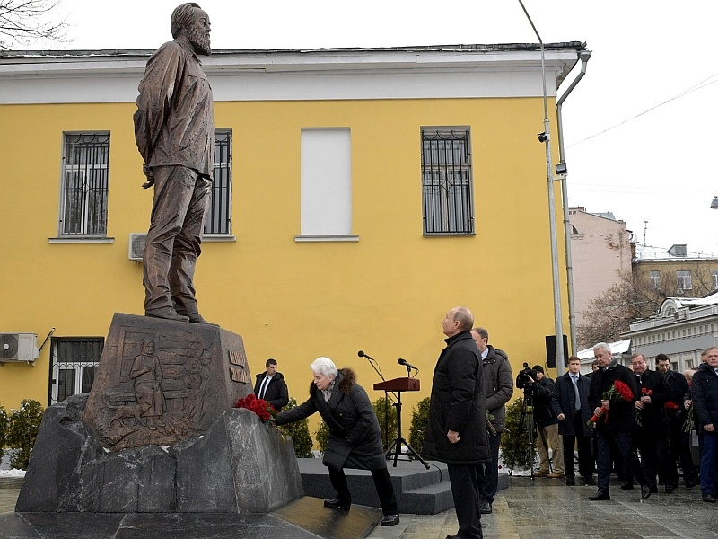
На открытии памятника Солженицыну в центре Москвы в декабре 2018 года присутствовали
вдова писателя и вся властная верхушка // фото: Kremlin Pool / Global Look Press

